Menuett aus der Symphonie Nr. 97 von Joseph Haydn
Instrumentierung: Batja Strauss

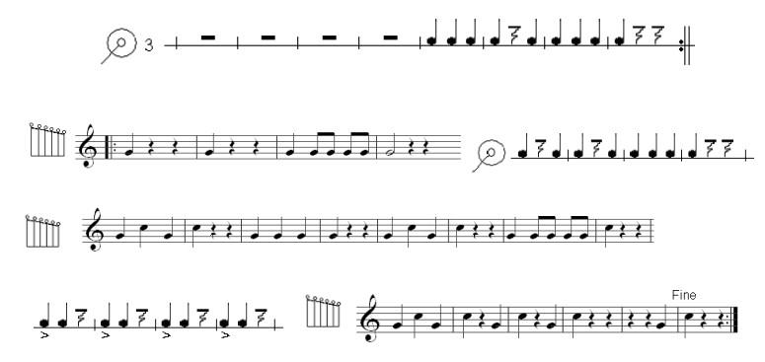

Trio

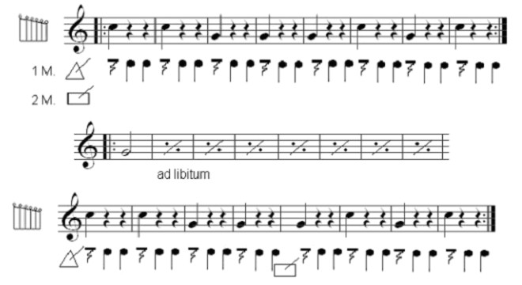

D.C. Menuett bis Fine, ohne Wiederholung

